洋葱图书

数据库设计文档

1452669 李 阳

1453645 罗忠金

1451228 杨国辉

1552649 杜若衡

1552651 王依睿

1552618 姜逸之

1552701 王晓文

1454091 倪 政

1552745 刘一宁

1552726 余行健

目录

1. 洋葱图书数据需求 1

1.1 用户数据需求 1

1.1.1 用户注册 1

1.1.2 用户登录 1

1.1.3 用户信息修改 1

1.2 商品数据需求 1

1.2.1 商品搜索 1

1.2.2 商品查看 1

1.2.3 商品评价 1

1.3 购物数据需求 1

1.3.1 购物车 1

1.3.2 订单 2

1.3.3 购买记录 2

1.4 钱包、积分数据需求 2

1.4.1 洋葱钱包 2

1.4.2 洋葱积分 2

1.5 管理员数据需求 2

1.5.1 商品管理 2

1.5.2 促销 2

2. 概念设计 3

2.1 总体E-R图 3

2.2 用户模块E-R图 4

2.3 商品模块E-R图 4

2.4 订单模块E-R图 5

3. 逻辑设计 6

3.1 表的设计 6

3.1.1 BasicAddress表 6

3.1.2 Recipient表 6

3.1.3 Order表 7

3.1.4 Customer表 7

3.1.5 Comment表 7

3.1.6 Star表 8

3.1.7 PreOrder表 8

3.1.8 Book表 9

3.1.9 Contain表 9

3.1.10 Engage表 9

3.1.11 Advertisement表 10

3.1.12 Category表 10

3.1.13 Picture表 10

3.1.14 Write表 10

3.1.15 Author表 11

3.2 数据库关系图 11

图表索引 13

# 洋葱图书数据需求

洋葱图书是一个在线网上图书销售平台，具有基本的电商功能，具体如下。

## 用户数据需求

### 用户注册

创建一个新用户，初始化用户实例，并存储必要的用户基本信息，包括用户名、密码、电子邮箱、头像（可选）等；并存储于数据库中进行数据持久化。

### 用户登录

用户输入用户名（或邮箱）和密码后，与存储于数据库的数据核实后，获取对应权限，并加载相应信息。

### 用户信息修改

用户在登录后可以修改其基本信息包括并不限于添加、移除、查看收货地址，并实时更新于数据库与用户界面。

## 商品数据需求

### 商品搜索

用户输入商品的部分信息后，可根据关键字（或商品类别）对数据库存储的商品信息进行模糊搜索（或分类搜索），并展示搜索结果。

### 商品查看

获取商品的具体信息，包括商品信息、商品评价和书评。

### 商品评价

在用户成功购买商品（订单完成后），可以对商品的书进行评价。

## 购物数据需求

### 购物车

用户存储用户临时购物信息，并在选择结账时转化为订单。具有添加商品、移除商品、修改数量和查看购物车等具体功能。

### 订单

对于未支付订单，用户能创建订单、删除订单、查看订单状态。

对于已支付订单，用户能查看订单的具体快递状态和退货。

### 购买记录

查看历史订单列表。

## 钱包、积分数据需求

### 洋葱钱包

作为洋葱图书目前唯一支持的支付途径，与用户绑定，用于购物支付。

### 洋葱积分

完成订单后获取相应积分，并可用积分参加相应促销活动。

## 管理员数据需求

### 商品管理

能在系统中添加、删除、修改商品信息。

### 促销

发布和修改广告、增加和修改折扣。

# 概念设计

## 总体E-R图

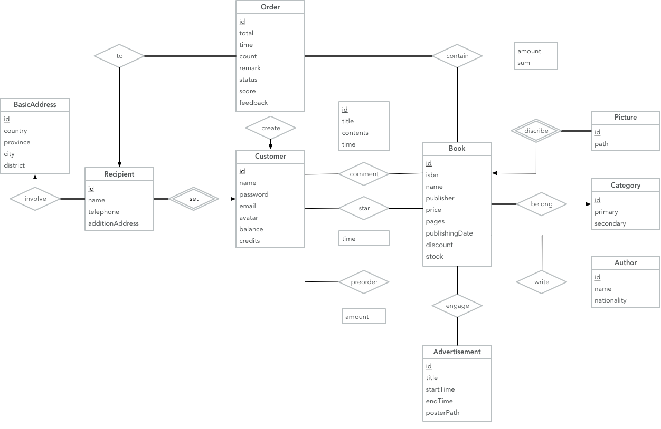

图 2‑1 总体E-R图

如上图所示，系统包含BasicAddress(基本省市信息), Recipient(收件人), Order(订单), Customer(顾客), Book(书籍), Advertisement(广告), Picture(书籍图片), Category(书籍分类), Author(书籍作者)等实体，具体介绍如下。

## 用户模块E-R图

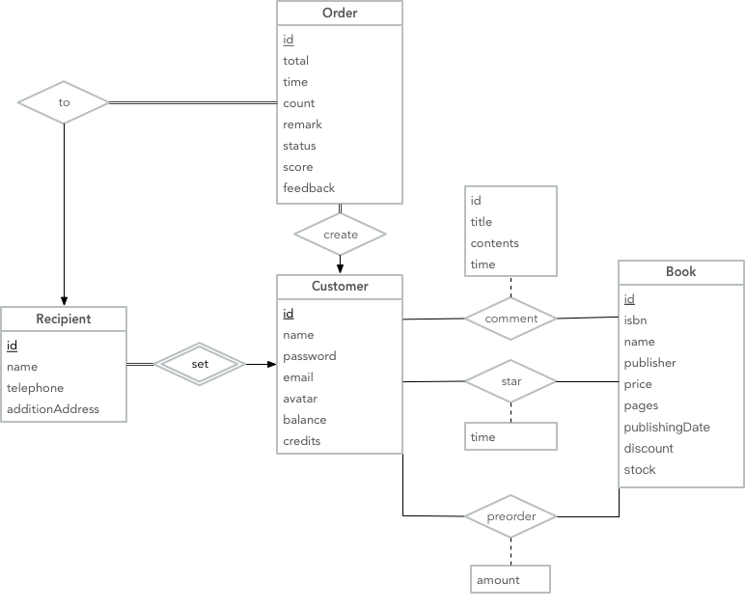

图 2‑2 用户模块E-R图

如图所示为用户模块E-R图，展示了用户实例和其他实例的类型、联系方法：收件人依赖用户并全部参与用户的链接（多对一），订单也全部参与用户链接（多对一），用户能够评论书籍（多对多），收藏书籍（多对多），并加入购物车（预订购）。

## 商品模块E-R图

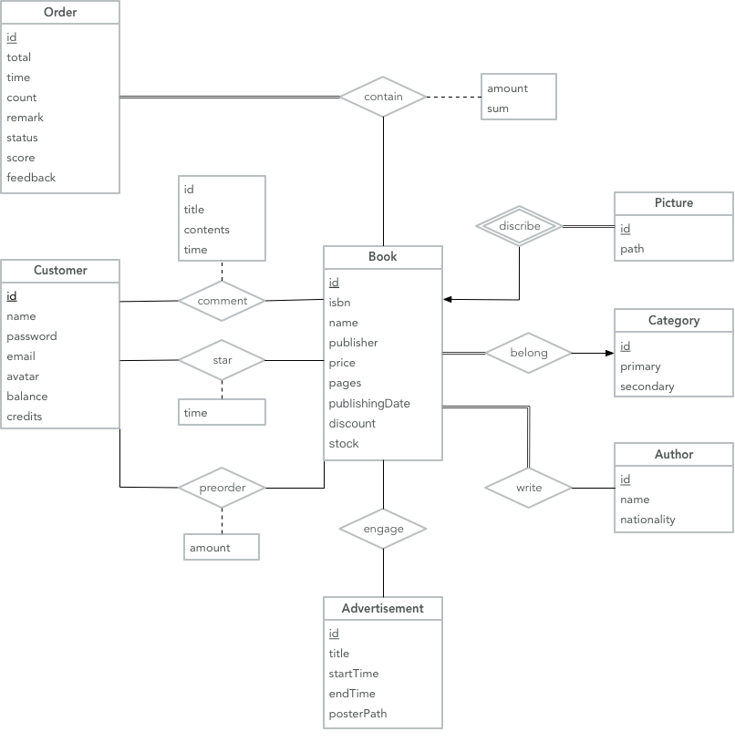

图 2‑3 商品模块E-R图

如图所示为商品模块E-R图，展示了较为复杂的商品实例的情况：书参加商城的促销广告，具有分类、书籍图片、作者等联系。

## 订单模块E-R图

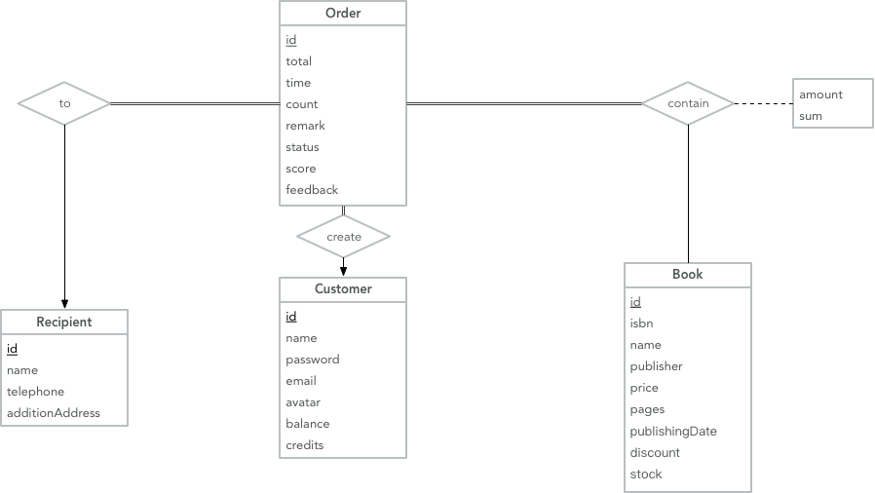

图 2‑4 订单模块E-R图

如图所示为订单模块E-R图，所有的订单均由顾客创建（多对一），含有一个收件人（一对多）和包含数量和总价联系的书（多对多）。

# 逻辑设计

进行简要说明。

## 表的设计

包括BasicAddress(基本省市), Recipient(收件人), Order(订单), Customer(顾客), Star(收藏), PreOrder(预订购), Book(书籍), Contain(订购), Engage(参与促销), Advertisement(广告), Category(书籍分类), Picture(书籍图片), Write(著书), Author(书籍作者)等表格，详细介绍如下。

### BasicAddress表

表格 3‑1 BasicAddress表

|  |  |  |  |  |
| --- | --- | --- | --- | --- |
| 字段名 | 数据类型 | 长度 | 说明 | 备注 |
| id | varchar | 20 | 邮政编号 | PK |
| country | varchar | 20 | 国家 |  |
| province | varchar | 20 | 省份 |  |
| city | varchar | 20 | 城市 |  |
| district | varchar | 20 | 区域 |  |

### Recipient表

表格 3‑2 Recipient表

|  |  |  |  |  |
| --- | --- | --- | --- | --- |
| 字段名 | 数据类型 | 长度 | 说明 | 备注 |
| customerID | varchar | 20 | 用户编号 | PK  FK，参照了Customer表的id |
| id | varchar | 20 | 收件人序号 | PK |
| name | varchar | 20 | 收件人名字 |  |
| telephone | varchar | 20 | 收件人电话 |  |
| basicAddressID | varchar | 20 | 基本地址 | FK，参照了BasicAddress表的id属性 |
| additionAddress | varchar | 20 | 详细地址 |  |

### Order表

表格 3‑3 Order表

|  |  |  |  |  |
| --- | --- | --- | --- | --- |
| 字段名 | 数据类型 | 长度 | 说明 | 备注 |
| id | varchar | 20 | 订单编号 | PK |
| customerID | varchar | 20 | 用户编号 | FK, 参照了Customer表的id属性 |
| recipientID | varchar | 20 | 收件人序号 | FK, 参照了Recipient表的id属性 |
| total | varchar | 20 | 总价 |  |
| count | varchar | 20 | 总数 |  |
| time | varchar | 20 | 时间 |  |
| remark | varchar | 20 | 备注 |  |
| status | varchar | 20 | 状态 |  |
| score | varchar | 20 | 评分 |  |
| feedback | varchar | 20 | 反馈信息 |  |

### Customer表

表格 3‑4 Customer表

|  |  |  |  |  |
| --- | --- | --- | --- | --- |
| 字段名 | 数据类型 | 长度 | 说明 | 备注 |
| id | varchar | 20 | 用户编号 | PK |
| name | varchar | 20 | 用户名 | U |
| password | varchar | 20 | 密码 | 表中存储的是实际密码的md5值 |
| email | varchar | 20 | 邮箱 |  |
| avatar | varchar | 20 | 头像 |  |
| balance | varchar | 20 | 余额 |  |
| credits | varchar | 20 | 积分 |  |

### Comment表

表格 3‑5 Comment表

|  |  |  |  |  |
| --- | --- | --- | --- | --- |
| 字段名 | 数据类型 | 长度 | 说明 | 备注 |
| customerID | varchar | 20 | 用户编号 | PK  FK，参照了Customer表的id属性 |
| bookID | varchar | 20 | 图书编号 | PK  FK，参照了Book表的id属性 |
| id | varchar | 20 | 评论序号 | PK |
| title | varchar | 20 | 标题 |  |
| contents | varchar | 20 | 内容 |  |

### Star表

表格 3‑6 Star表

|  |  |  |  |  |
| --- | --- | --- | --- | --- |
| 字段名 | 数据类型 | 长度 | 说明 | 备注 |
| customerID | varchar | 20 | 用户编号 | PK  FK，参照了Customer表的id属性 |
| bookID | varchar | 20 | 图书编号 | PK  FK，参照了Book表的id属性 |
| time | varchar | 20 | 评论时间 |  |

### PreOrder表

表格 3‑7 PreOrder表

|  |  |  |  |  |
| --- | --- | --- | --- | --- |
| 字段名 | 数据类型 | 长度 | 说明 | 备注 |
| customerID | varchar | 20 | 用户编号 | PK  FK，参照了Customer表的id属性 |
| bookID | varchar | 20 | 图书编号 | PK  FK，参照了Book表的id属性 |
| amount | varchar | 20 | 图书数量 |  |

### Book表

表格 3‑8 Book表

|  |  |  |  |  |
| --- | --- | --- | --- | --- |
| 字段名 | 数据类型 | 长度 | 说明 | 备注 |
| id | varchar | 20 | 图书编号 | PK |
| categoryID | varchar | 20 | 类型编号 | FK，参照了Category表的id属性 |
| isbn | varchar | 20 | 图书ISBN |  |
| name | varchar | 20 | 图书名称 |  |
| publisher | varchar | 20 | 出版社 |  |
| price | varchar | 20 | 价格 |  |
| pages | varchar | 20 | 页数 |  |
| publishingDate | varchar | 20 | 出版日期 |  |
| discount | varchar | 20 | 折扣 |  |
| stock | varchar | 20 | 库存 |  |

### Contain表

表格 3‑9 Contain表

|  |  |  |  |  |
| --- | --- | --- | --- | --- |
| 字段名 | 数据类型 | 长度 | 说明 | 备注 |
| orderID | varchar | 20 | 订单编号 | PK  FK，参照了Order表的id属性 |
| bookID | varchar | 20 | 图书编号 | PK  FK，参照了Book表的id属性 |
| amount | varchar | 20 | 图书总数 |  |
| sum | varchar | 20 | 图书总价 |  |

### Engage表

表格 3‑10 Engage表

|  |  |  |  |  |
| --- | --- | --- | --- | --- |
| 字段名 | 数据类型 | 长度 | 说明 | 备注 |
| advertisementID | varchar | 20 | 广告编号 | PK  FK，参照了Advertisement表的id属性 |
| bookID | varchar | 20 | 图书编号 | PK  FK，参照了Book表的id属性 |

### Advertisement表

表格 3‑11 Advertisement表

|  |  |  |  |  |
| --- | --- | --- | --- | --- |
| 字段名 | 数据类型 | 长度 | 说明 | 备注 |
| id | varchar | 20 | 订单编号 | PK |
| title | varchar | 20 | 广告标题 |  |
| startTime | varchar | 20 | 开始时间 |  |
| endTime | varchar | 20 | 结束时间 |  |
| posterPath | varchar | 20 | 海报路径 |  |

### Category表

表格 3‑12 Category表

|  |  |  |  |  |
| --- | --- | --- | --- | --- |
| 字段名 | 数据类型 | 长度 | 说明 | 备注 |
| id | varchar | 20 | 类型编号 | PK |
| primary | varchar | 20 | 一级类型 |  |
| secondary | varchar | 20 | 二级类型 |  |

### Picture表

表格 3‑13 Picture表

|  |  |  |  |  |
| --- | --- | --- | --- | --- |
| 字段名 | 数据类型 | 长度 | 说明 | 备注 |
| bookID | varchar | 20 | 图书编号 | PK  FK，参照了Book表的id属性 |
| id | var | 20 | 图片序号 | PK |
| path | varchar | 20 | 图片路径 |  |

### Write表

表格 3‑14 Write表

|  |  |  |  |  |
| --- | --- | --- | --- | --- |
| 字段名 | 数据类型 | 长度 | 说明 | 备注 |
| authorID | varchar | 20 | 作者编号 | PK |
| bookID | varchar | 20 | 图书编号 | PK |

### Author表

表格 3‑15 Author表

|  |  |  |  |  |
| --- | --- | --- | --- | --- |
| 字段名 | 数据类型 | 长度 | 说明 | 备注 |
| id | varchar | 20 | 作者编号 | PK |
| name | varchar | 20 | 作者名字 |  |
| nationality | varchar | 20 | 作者国籍 |  |

## 数据库关系图

图 3‑1 数据库关系图